Svedok zločina srbijanske policije na Kosovu

Leševi su spaljivani u Mačkatici
Razgovarao: Bojan Tončić
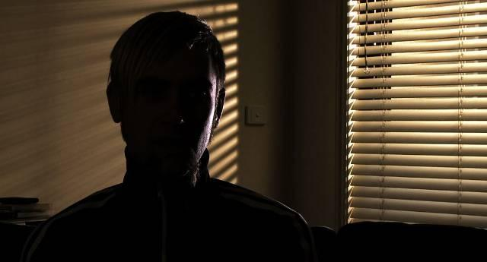
Photo: Stock
Siguran sam da nikad Srbija neće nigde mrdnuti dok je tih kriminalaca u policiji, vojsci i ne znam više gde. Hteo sam da i ja bolje živim, da moja deca žive normalno, da nije Ratko Mladić narodni heroj, da znaju da on nije patriota i da nisu patriote ove ubice što se predstavljaju kao "heroji otadžbine", čak su to odštampali i na majicama. Moj sin sada ima 15 godina, tada sam razmišljao da li će njemu da budu uzor Mladić i Radovan Karadžić. Ćebe, Stojković, ovaj ološ?! Zbog toga sam mislio da sistem može to da reši, da je počeo da funkcioniše. Da je Tužilaštvo za ratne zločine tužilaštvo, da nisu zaštitnici, advokati i jataci zločinaca. Mislio sam da gone ubice i privode ih pravdi. Mislio sam i da je Jedinica za zaštitu svedoka jedinica kako i sam naziv kaže, da nije jedinica za zaštitu zločinaca
Redakciji e-novina javio se policajac Petar Đorđević* koji je optužio pripadnike srbijanskog MUP da su počinili monstruozne zločine na Kosovu i nakon toga, kako iznosi u svom svedočenju, bio žrtva Jedinice za zaštitu svedoka i Tužilaštva za ratne zločine Srbije. Naš sagovornik sa ženom i dvoje dece živi u Lihtenštajnu.
Motivisan je, ističe, svedočenjem Slobodana Stojanovića, ponovnom pažnjom javnosti koja je pokazala interesovanje za njihov slučaj i lažima koje su tim povodom izneli tužilac Vladimir Vukčević i zamenik tužioca za ratne zločine Bruno Vekarić.
“U 37. odredu PJP sam od 1998, u leto se i dešavaju prvi ratni zločini. Bio sam u svim akcijama na Kosovu. Pamtim sukobe u Orahovcu i okolini, tu je bilo mnogo ubijanja, pljački paljenja. Dejan Mihajlović Ćebe i Srđan Nikolić Lučica bili su najbliži saradnici komandira Nenada Stojkovića, za sve prljave poslove. Ubijali su starce, decu, sa naređenjem Stojkovića, neke i bez naređenja.
Kada sam se jednom sreo sa tužiocem Vukčevićem, u prisustvu Dragoljuba Stankovića i još nekih, govorio sam mu o ubistvima desetine civila koja je naređivao, ili znao za njih komandant Odreda Radoslav Mitrović, kao i o nekim masovnim grobnicama. On se češkao po bradici i rekao mi: "Nemamo dovoljno mesa za Mitrovića da bi bio osuđen". Bio sam šokiran time kako je on tretirao ubijene albanske civile i druge žrtve, za njega je to bilo samo 'meso', kaže sagovornik e-novina.
SPALJIVANJE LEŠEVA U MAČKATICI: Miroslav Vidoslavljević Mikica bio je neko vreme komandir u Policijskoj stanici Leskovac. Sa njim sam bio blizak neko vreme, dok se nisam deklarisao kao "izdajnik", posle smo prekinuli kontakt, još mi je i pravio probleme kada je bio komandir. Dok smo bili bliži pričao mi je da je vozio kamione sa leševima. Viđali smo se 1999. oko Prizrena, psihički je bio popustio, valjda od toga. Bio je mlad, tek je bio završio Policijsku akademiju i počeo da radi. Pričao je da je naređenja dobijao od starešine sa nadimkom Đeneral.
I u stanici se pričalo, on se time ponosio, ali je, izgleda, to teško sam sa sobom mogao da podnese. On je u februaru 2009, kada su pohapšena četvorica protiv kojih smo svedočili, pobegao u Beograd, u Žandarmeriju, gde ga je primio komandant Božidar Dikić.
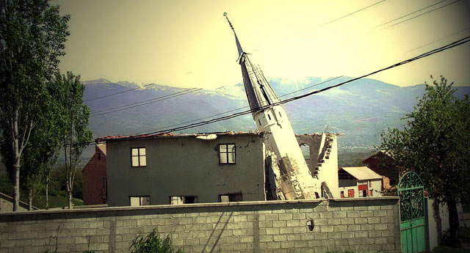
Photo: Stock
HOROR U ORAHOVCU: Sredinom jula 1998. godine kada je policija zauzela grad Orahovac, na ulicama sam video na stotine leševa koji su nekoliko dana tako stajali na suncu. Onda su jednog dana komunalci traktorima odvozili te leševe izvan grada, na obližnje brdo, iznad naselja gde su Srbi živeli u većini. Tu je danima gorela vatra i mnogi policajci su ugrevali konzervirana jela, ne znajući da su u toj vatri bili spaljivani pobijeni Orahovčani koje su komunalci dovozili tu. To smo zaključili na osnovu nesnosnog smrada i neizgorelih delova ljudskih tela.
TAKMIČENJE U UBIJANJU CIVILA: Kod sela Gornje Obrinje, u blizini Prizrena, bio je jedan veliki zbeg civila od nekoliko hiljada ljudi. Bili smo nadomak zbega, pojavila su se dva civila, mladići od oko dvadesetak godina, neko ih je zarobio, nisu bili naoružani. Nenad Stojković ih je predao Ćebetu, ovaj ih je skinuo do gola. Uzeo je tanki prut i šibao ih, bili su potpuno krvavi, sećam se da su vrištali: "Kuku, nona, kuku, nona!", još kao da čujem taj vrisak. Pokušao sam da kažem Stojkoviću da ih pusti, a on je aplaudirao Ćebetu i govorio: "To je dobro, bravo!", koji ih je tako podstaknut, još više tukao. Na kraju ih je ubio puškom.
U selo Koriša Ćebe je privodio ljude iz Prizrena. Lovili su ih Zoran Marković Cecko i Dragan Milenković Šišarka. Direktor komunalnog preduzeća, zvao se Jovan, tipovao je ljude, obrazovane Albance koji su se još krili po kućama, nisu želeli da odu. Odlazili su tamo, hapsili ih i dovodili u Korišu i u Koriši, pred svima, ubijani su metkom iz malokalibarskog pištolja u čelo. To je najčešće Ćebe radio, njega sam nekoliko puta video. I u štali je ubijao ljude. Hvalio se i kako su mu se neki uneredili u autu, jer su znali kuda ih vodi.
Taj malokalibarski revolver dao mu je komandant Radoslav Mitrović, jer je po njegovom naređenju ubijao ljude koje su zvali "kapitalci". Kad god bi ubili nekog, Nenad Stojković je javljao Mitroviću: "Kapitalac taj i taj otišao na sunčanje...", što je značilo da je ubijen.
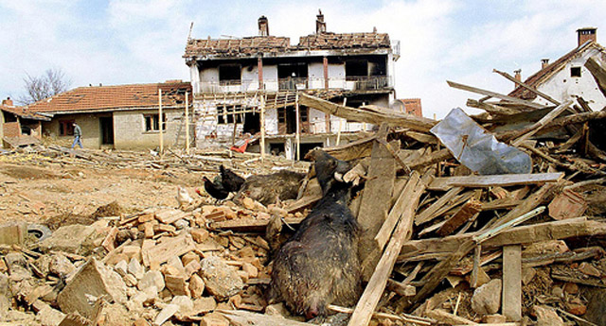
Photo: www.flickr.com
Imali smo samo dva zarobljenika iz sukoba sa OVK, fotografije ste objavili, oni su bili ranjeni. Njih je ubio Zoran Nikolić Honda, ja sam to prijavio Tužilaštvu, ali ništa od toga.
Ćebe je poznat po tome što je za svakog ubijenog Albanca pravio zarez na drvenom kundaku puške. Hvalio se da ima 80 zareza, znači da je toliko ljudi ubio. Ja sam video mnogo njegovih likvidacija, ne znam tačno koliko. Isto je radio i Lučica, utrkivali su se ko će da pobije više civila. A Lučica je bio brutalniji, Dejan Ćebe je ubijao vatrenim oružjem, a Lučica je, recimo, isekao starca motornom testerom, u Koriši, na ulazu u selo, u kući pored puta. Zbog čega?! Zbog para, zbog čega bi drugog.
Lučica je ubio i dva dečaka od petnaestak godina, prema Bajgori, bilo je još policajaca u blizini koji su to videli, sve sam to opisao Tužilaštvu, ali ništa. Ti dečaci su zalutali, neko ih je zarobio, Lučica ih je naterao da kleknu i pucao u čelo jednom, pa drugom.
Sećam se još jednog ubistva koje je počinio Lučica u selu Pagaruža, nedaleko od Orahovca. Posle zauzimanja sela jedna grupa policajaca, a među njima i ja, sklonila od kiše u prodavnicu pored puta u centru sela. Odnekud se pojavio čovek sa štapom u ruci i belom kapom na glavi, na sebi je imao i neki sivi sako. Bio je to Albanac, starac od preko 80 godna, mirno je išao, pognute glave. Kada je prošao pored prodavnice Lučica je podigao pušku i nišanio u njega, mi smo ga svi s nevericom gledali, ne verujući da ce pucati u nenaoružanog starca. Međutim, on ga je hladnokrvno ubio, pucajuci mu u potiljak sa vrlo male razdaljine. Sve je to komandir Stojković posmatrao potpuno nezainteresovano.
Po brutalnosti je bio poznat i Kalajdžić, ime sam zaboravio, zvali su ga Kalajdžija, vozač kamiona T110. U selu iznad rudnika Stari trg vezao je starca starog oko 70 godina, koji nije stigao da pobegne, za drvo. Jednu ruku za kamion, drugu za drvo. I rastrgao ga je kamionom, čovek je umro u mukama. Leš je ostao tu, posle su danima vozilima prelazili preko njega.
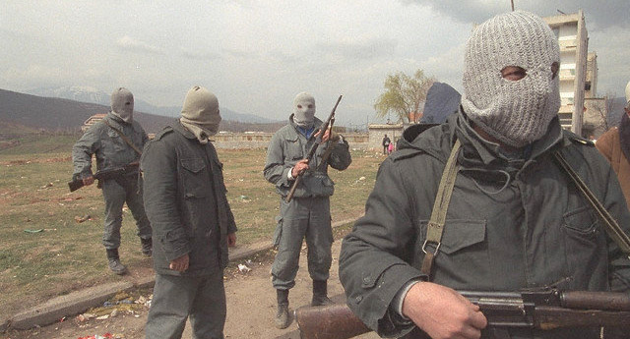
Photo: www.graviteti.com
PLJAČKE I PALJEVINA: Pljačke na Kosovu bile su redovna i sistematične. Na desetine ukradenih najmodernijih vozila je dovoženo, u tome je prednjačio Vidosavljević. Dovozio je vozila u Leskovac, jedno od njih je kupio kolega policajac zvani Zevko. Njemu je Vidosavljević prodao auto i posle mu smestio da je kupio i vozio ukadeni automobil, pa je ovaj ostao bez posla. Prodavao je i ostalima, vozila doterana iz Prizrena.
Pljačkalo se zlato, novac, posle su se hvalili svežnjevima novca, naročito Ćebe. Onda je išla druga ruka, tehnika, televizori, video rekorderi, satelitske antene, nameštaj. Iza nas išao je pozadinski deo čete, sve to tovario u kamione i vozio u Srbiju.
I paljevine su bile uobičajene, samo stigne naredba "Šibica!" i zapali se celo selo. Dešavalo se da posle toga krenemo i na pola puta do drugog odredišta uhvati nas mrak, vratimo se u ono spaljeno selo i - nemamo gde da prenoćimo, nije ostala nijedna kuća čitava.
Bio sam prisutan u selu udaljenom nekoliko kilometara od Prizrena, blizu Koriše, kada je Mitrović naredio Nenadu Stojkoviću da ispraznimo to selo. Stojković je naredio da se isteraju svi iz kuća i da se šalju u Albaniju. To su bile jezive scene, kada izlaze iz kuća, nose decu u naručju, vuku stvari, vrište. Užas! To nisu bili Albanci, mislim da su bili Turci ili Bošnjaci, pitali su "Zašto nas terate u Albaniju, pa mi ne znamo albanski!". To je bila "pogrešna procena" komande, namera im je bila da, zapravo, iselimo Korišu.
Naredbe su bile "šibica", "gumica" i "na sunčanje". "Gumica" je značila da se selo satre tako da od njega ne ostane ništa, kao da je gumicom obrisano sa lica zemlje. "Na sunčanje" je značilo ubiti. Postojale su samo te tri naredbe. Šišarka i ostali su pokupili kola od nekih Albanaca i otišli u Srbiju, neposredno pred Uskrs 1999.
PROTIV ZLOČINACA OKO NAS: Dok ovo pričam, kao da mi neko para trbuh, kad je čovek u ratu, na terenu, događaji se smenjuju jedan za drugim, kao na filmskoj traci. Mislite samo o sebi, kako da se sačuvate, a ne i šta se drugima dešava, da je i to čovek. Vodiš računa samo o tome da preživiš. da ne pogineš. Posle toga, počnu da iskrsavaju slike...
Posle rata nije me ništa interesovalo godinu dana. Oni koji su radili te zločine postali su glavni u stanici i počeli da se bahato ponašaju. Vidosavljević, Stojković, Ćebe i ostali "heroji otadžbine" su se posle rata bavili i reketiranjem privatnih ugostitelja, proizvođača namšstaja i drugih biznismena po gradu, kao i drugim krivičnim delima... Pisane su im i krivične prijave, bili su u pritvoru, ali na kraju bi se sve završavalo oslobađajučim presudama.
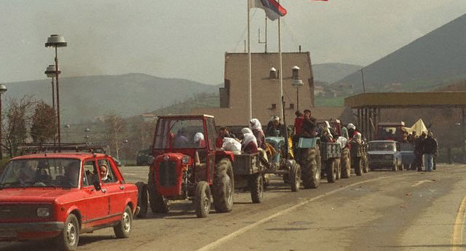
Photo: www.graviteti.com
Ćebe je postavljen za komandira jedne policijske stanice u okolini, iako ima samo srednju školu, Nenad Stojković je, od komandira čete, postao načelnik Policijske uprave, to je 12, 13. čovek u Ministarstvu. Polupismen čovek. Vidosavljević menja kola, džipove, svaki dan. I oni su glavni, niko ništa ne sme da im kaže. Govorio sam: "Dokle, ljudi, dokle više!", mnogo je ljudi negodovalo, ali su ćutali, lako se gubi posao u policiji, vrlo brzo mogu da ti napakuju šta god hoće.
Počelo je da me izjeda sve ovo o čemu vam govorim, u tom momentu nisam razmišljao o svemu što se dešava, ovaj ubijen, onaj ubijen, danas ubijeno ne znam koliko ljudi...Tada sam razmišljao više o sebi. Ali, vremenom sam počeo da razmišljam o tome da bi taj ubijeni dečko, jedan od njih, sada imao 28, 30 godina, imao bi porodicu, decu, živela bi njegova familija. I on je živo biće.
Tako. Valjda je to motiv. Siguran sam da nikad Srbija neće nigde mrdnuti dok je tih kriminalaca u policiji vojsci i ne znam više gde. Hteo sam da i ja bolje živim, da moja deca žive normalno, da nije Ratko Mladić narodni heroj, da znaju da on nije patriota i da nisu patriote ove ubice, što se predstavljaju kao "heroji otadžbine", čak su to odštampali i na majicama. Moj sin sada ima 15 godina, tada sam razmišljao da li će njemu da budu uzor Mladić i Radovan Karadžić. Ćebe, Stojković, ovaj ološ?!
Zbog toga sam mislio da sistem može to da reši, da je počeo da funkcioniše. Da je Tužilaštvo za ratne zločine tužilaštvo, da nisu zaštitnici, advokati i jataci zločinaca. Mislio sam da gone ubice i privode ih pravdi. Mislio sam i da je Jedinica za zaštitu svedoka jedinica kako i sam naziv kaže, da nije jedinica za zaštitu zločinaca.
*Petar Đorđević je pseudonim našeg sagovornika. Njegov identitet poznat je redakciji i bivšem zaštićenom svedoku Slobodanu Stojanoviću koji je takođe govorio za e - Novine. Poznat je, takođe, i još jednom pripadniku 37 Odreda Posebnih jedinica policije koji će skoro dati intervju e-novinama.

